4. Begriffsverbände

"Begriff": bisher nur beschrieben durch Menge von Gegenständen (Instanzen), die dazugehören (Begriffsumfang) bzw. durch entsprechende boolesche Funktion

– zu einem Begriff gehört aber auch eine Menge von Merkmalen (Attributen), die alle Gegenstände des Begriffs erfüllen müssen:
Begriffsinhalt

Dualität und Antagonismus zwischen
Begriffsumfang und -inhalt:

viele Merkmale ⇒ nur wenige Gegenstände können alle erfüllen
viele Gegenstände ⇒ nur wenige Merkmale treffen auf alle zu

formal könnten die Rollen von Gegenständen und Merkmalen vertauscht werden: "dualer Begriff"

Um mit Gegenständen und Merkmalen "gleichwertig" umgehen zu können, müssen wir das Datenmodell ändern

zunächst nur binärwertige Merkmale: trifft zu oder trifft nicht zu

Erweiterung auf mehrwertige Merkmale möglich, später

Definition eines "formalen Kontexts":

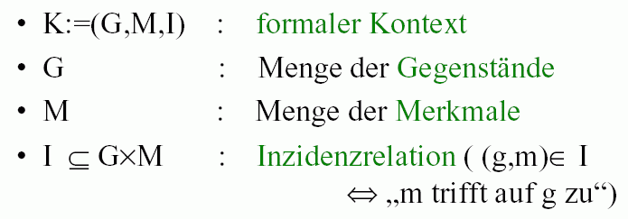

(hier u. im Folgenden nach Ganter und Wille (o.J.),
vgl. a. Ganter & Wille 1996)
Darstellung eines formalen Kontexts als Kreuzchentabelle

Zeilen: Gegenstände, Spalten: Merkmale

Beispiel:

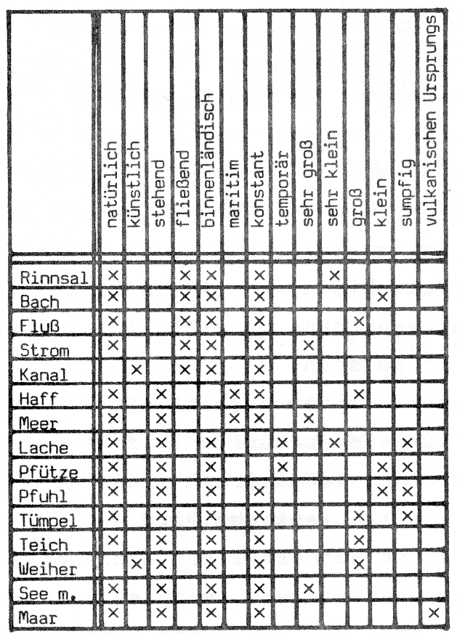

Ein Ergebnis der "formalen Begriffsanalyse" wird eine übersichtlichere Darstellung sein, das Liniendiagramm:

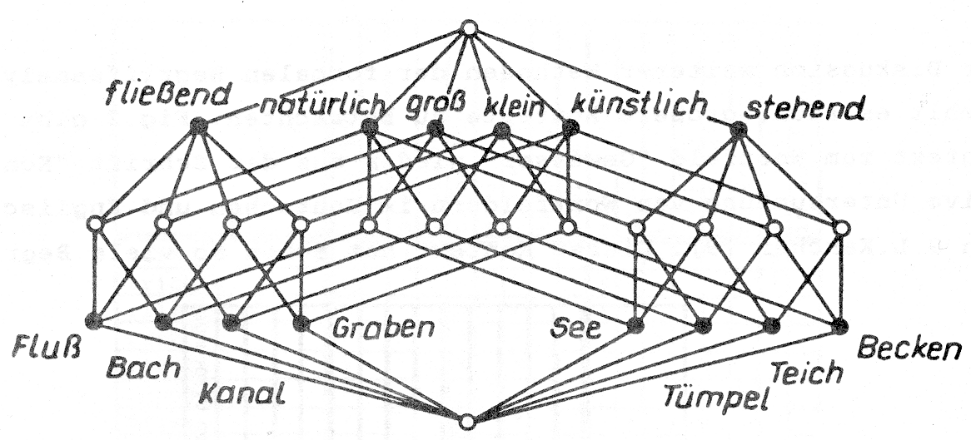
(Beisp. aus Kipke & Wille 1987)

Definition "formaler Begriff":

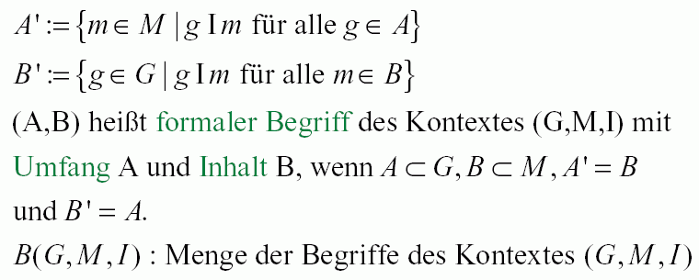

A' : Übergang von Zeilen auf die mit Kreuzchen (in allen ausgewählten Zeilen) markierten Spalten
B' : dual, Übergang von Spalten auf die mit Kreuzchen markierten Zeilen

doppelte Anwendung des "Strich-Operators": führt wieder von Gegenstandsmengen auf Gegenstandsmengen, bzw. von Merkmalsmengen auf Merkmalsmengen

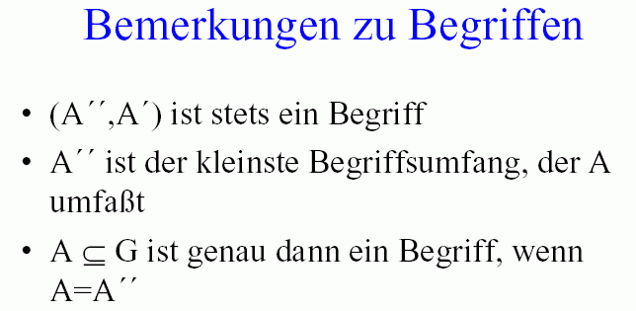

Definition:
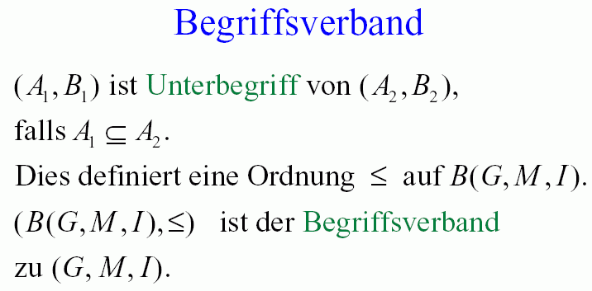

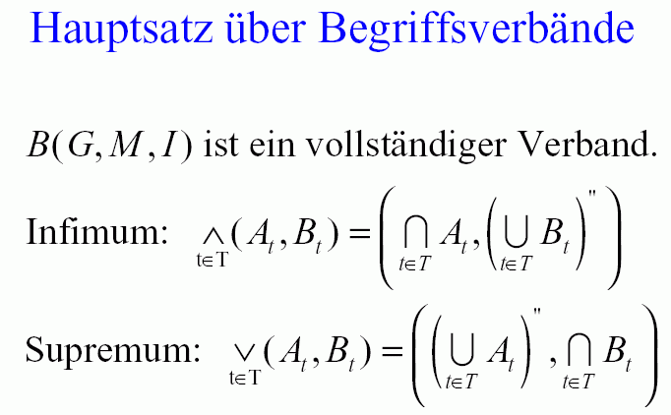
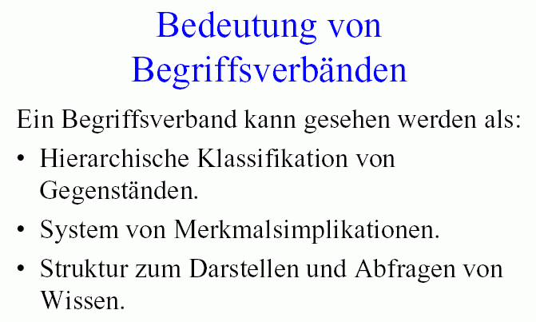

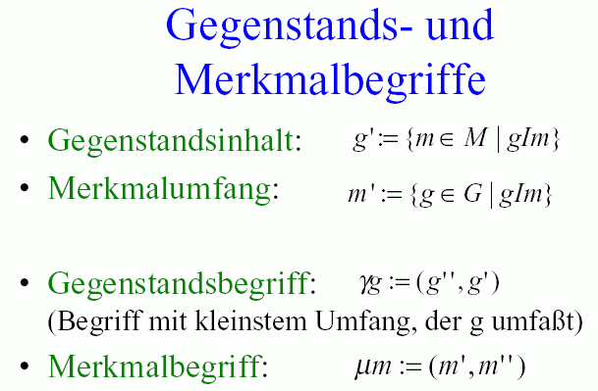

Ein Beispiel für die Bestimmung eines Begriffsverbandes:

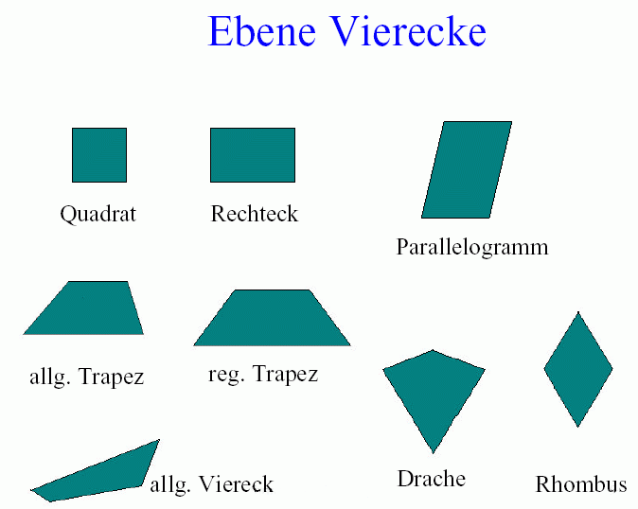
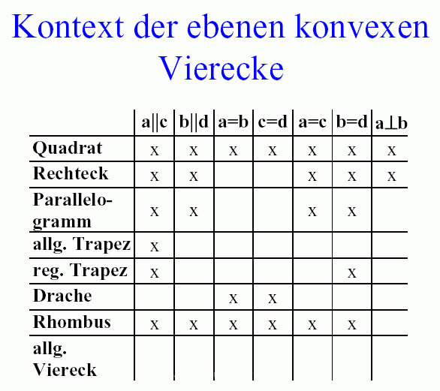

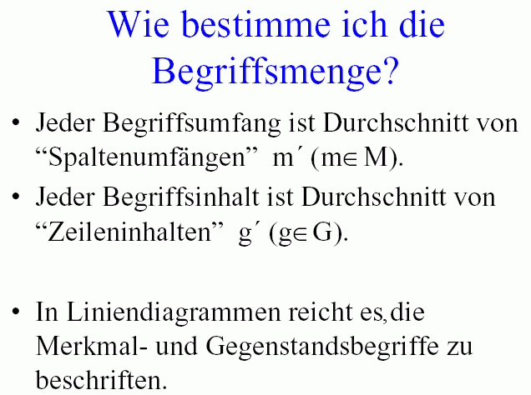

Liniendiagramm: Hasse-Diagramm der partiellen Ordnung "≤" auf den Begriffen

Liniendiagramm des Begriffsverbandes "ebene, konvexe Vierecke":

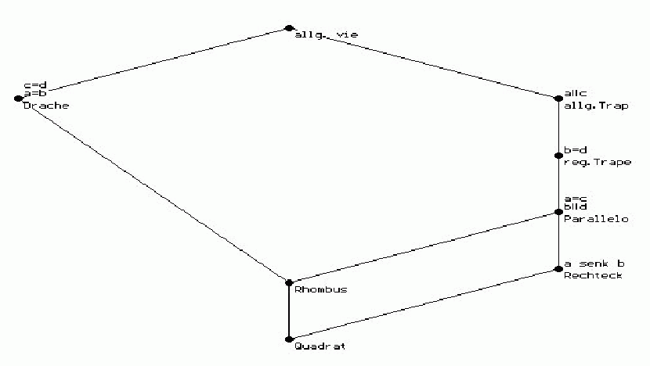

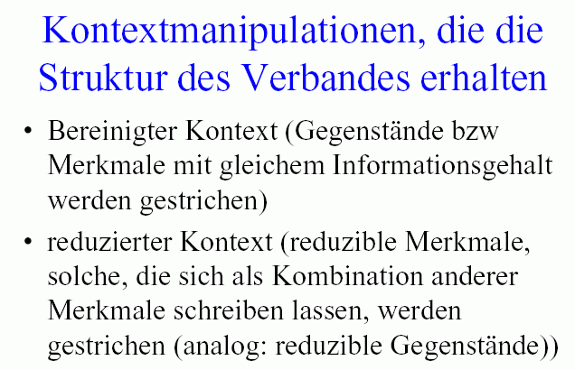

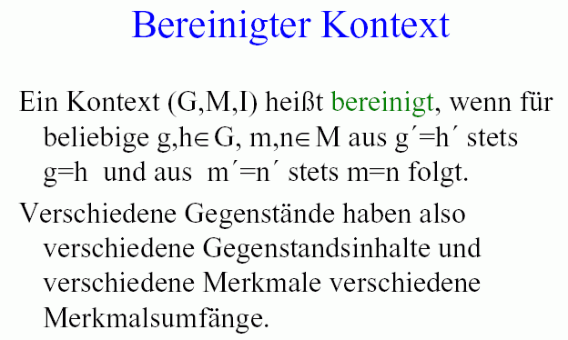

Der bereinigte Kontext zum Beispiel "ebene, konvexe Vierecke":
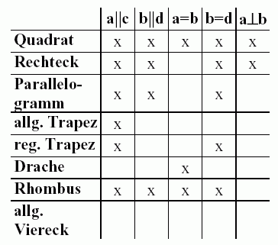

das Liniendiagramm ist dasselbe wie vorher.

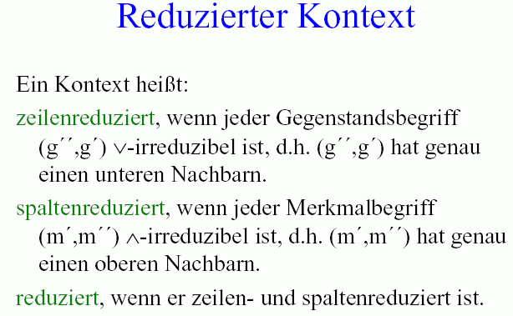

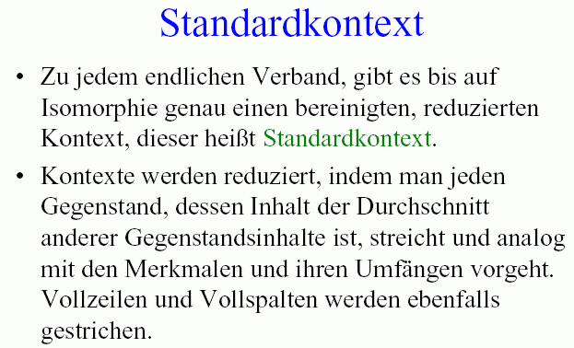

Beispiel: Reduzierter Kontext der ebenen, konvexen Vierecke

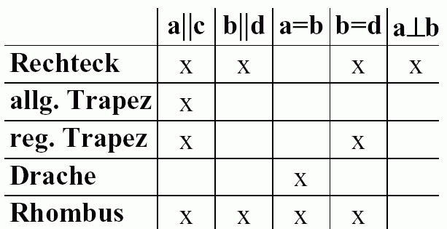

Reduzierter Begriffsverband zu diesem Beispiel:

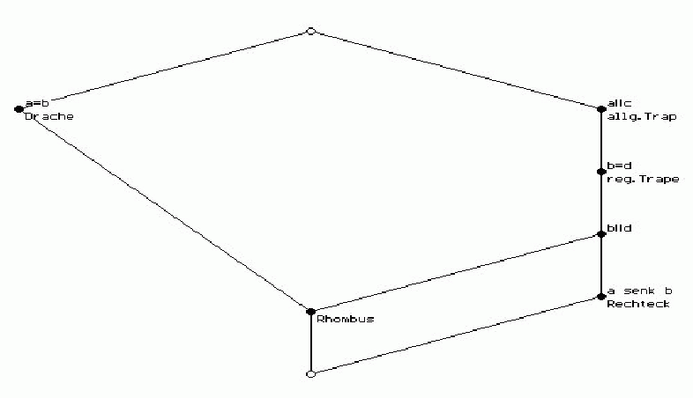

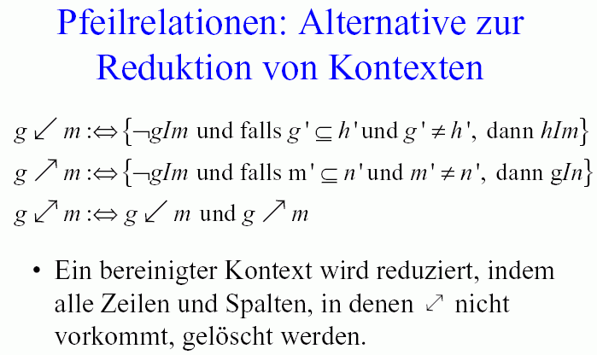

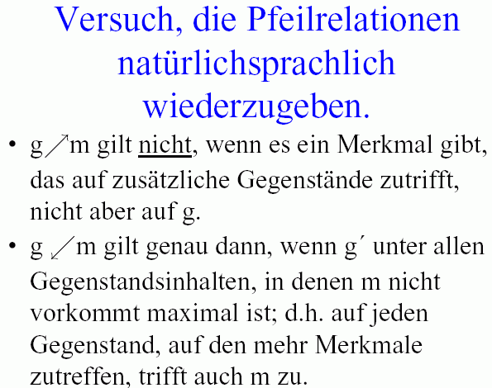

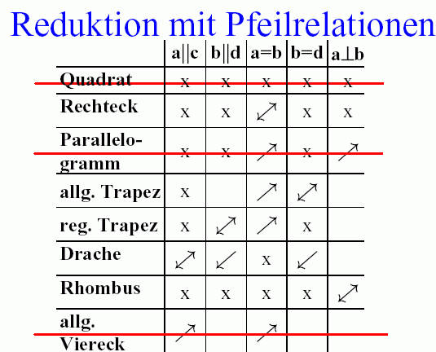

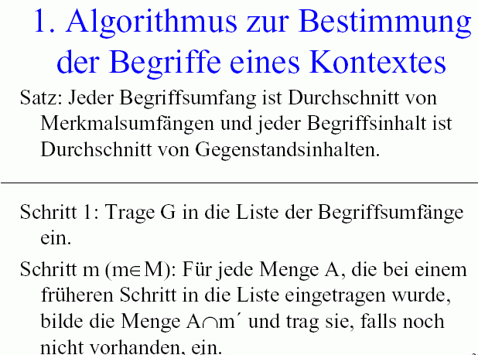
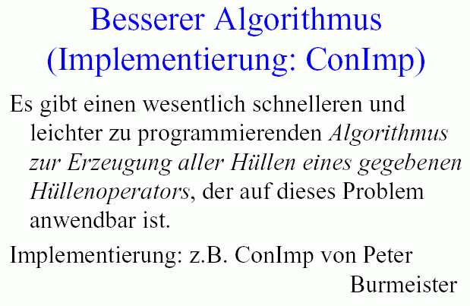

Nun: Verallgemeinerung

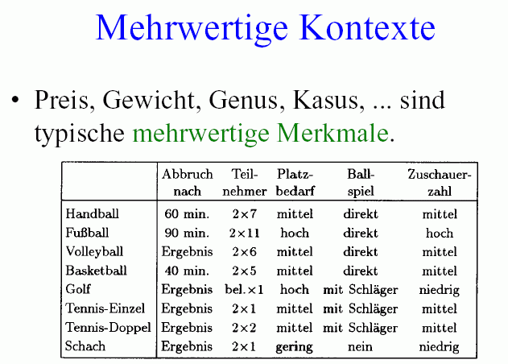

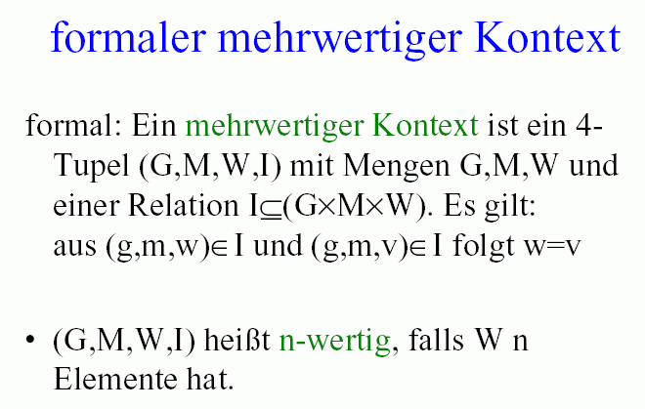
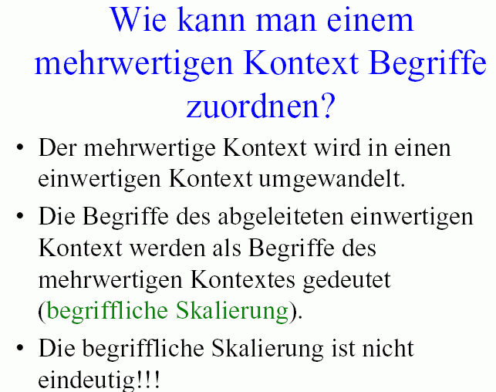

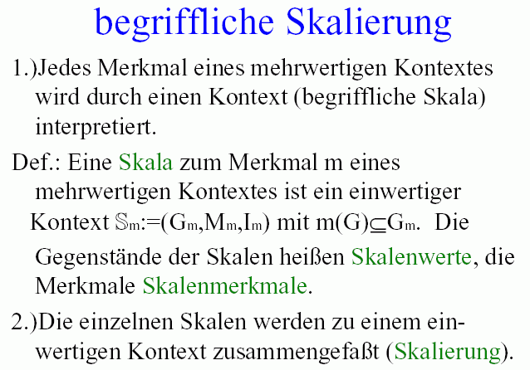

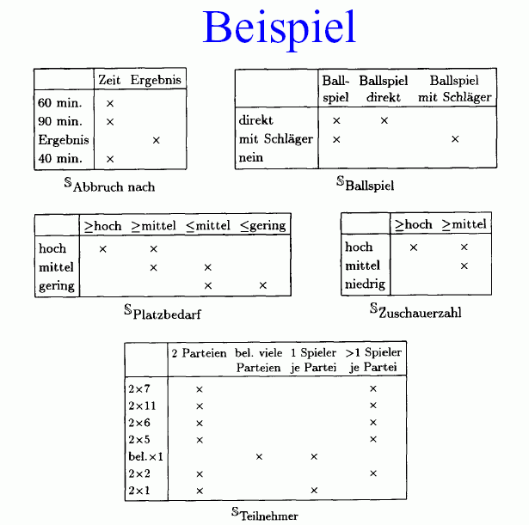

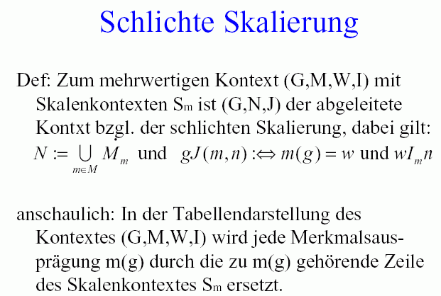
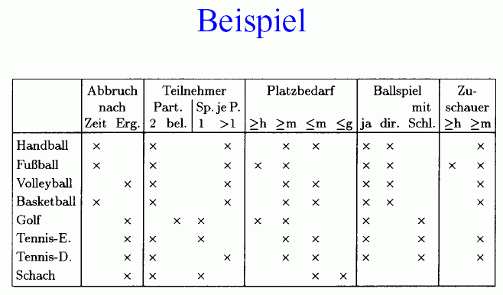

Liniendiagramm des resultierenden Begriffsverbandes:

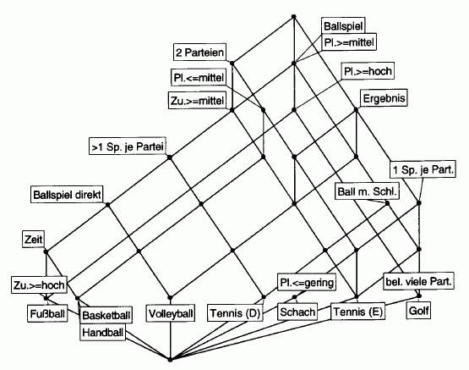

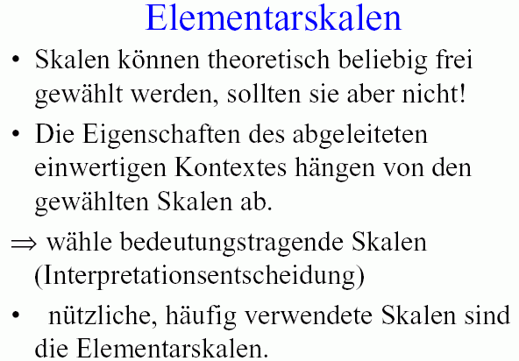

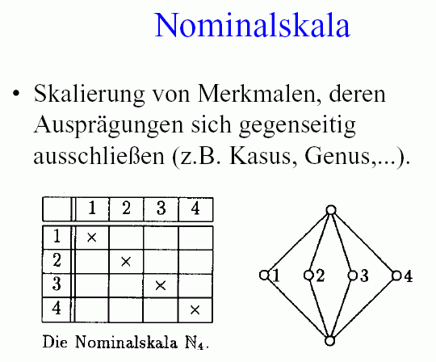

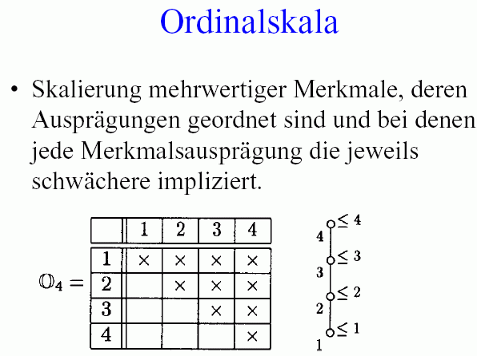
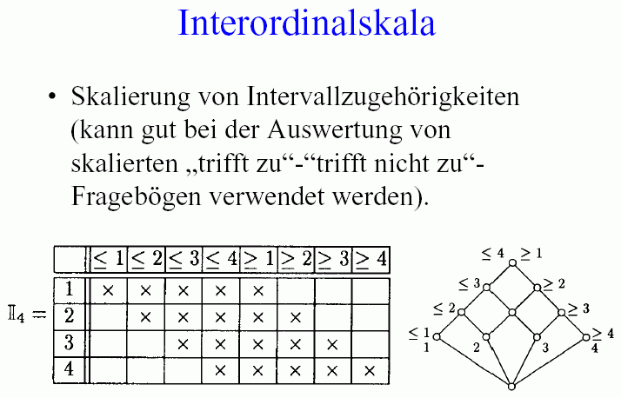

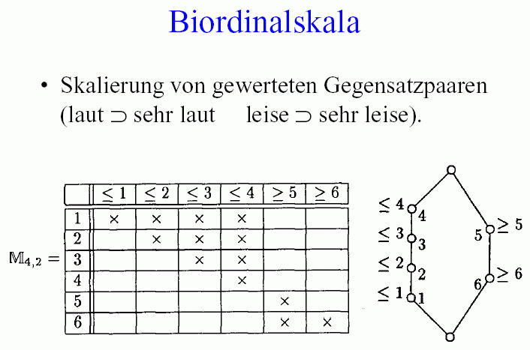

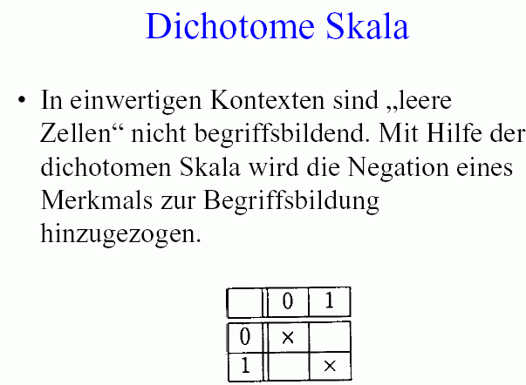
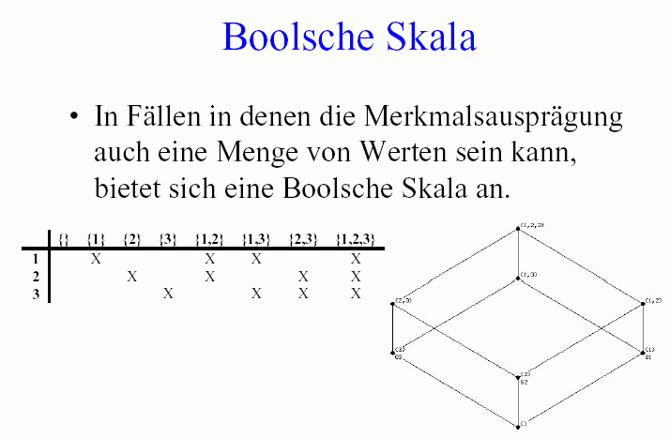

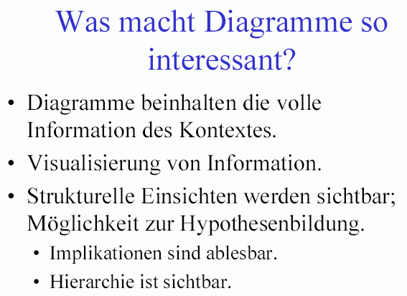

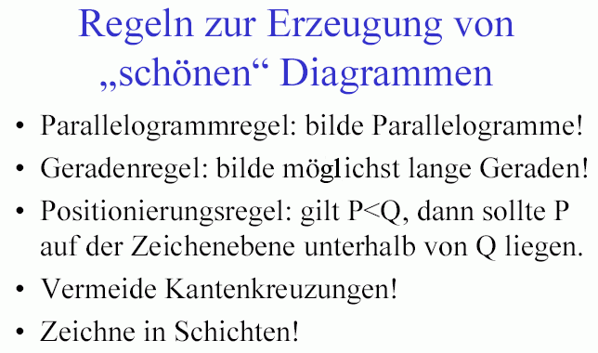

Beispiel:
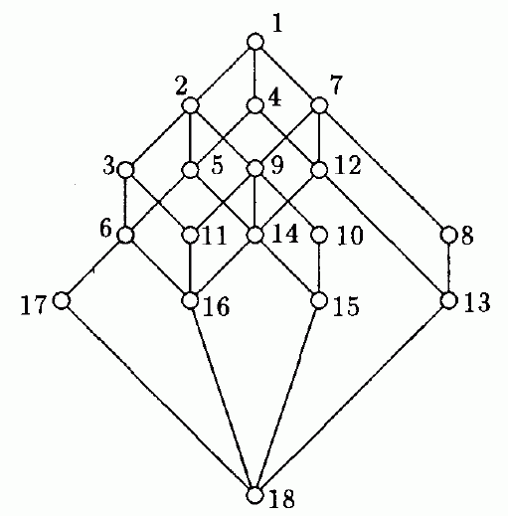

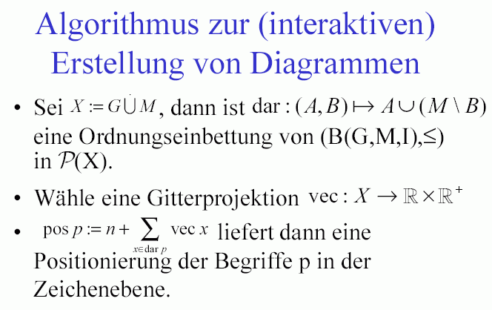
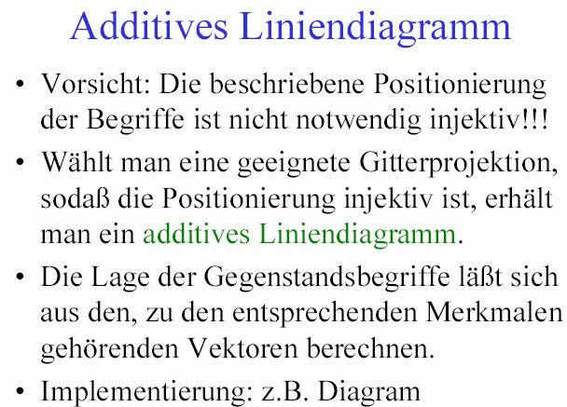

Probleme bei großen Datensätzen (viele Gegenstände, viele Merkmale): Liniendiagramm wird unübersichtlich

Abhilfe: "gestuftes Liniendiagramm", hierarchisch

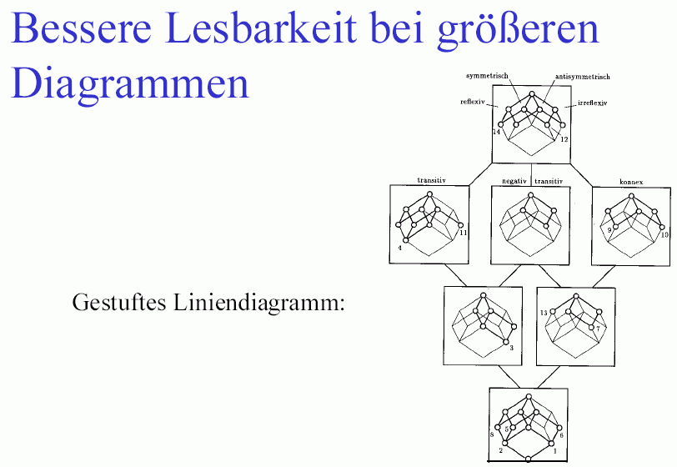

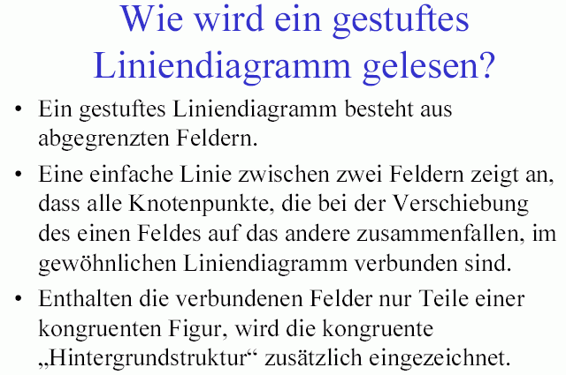

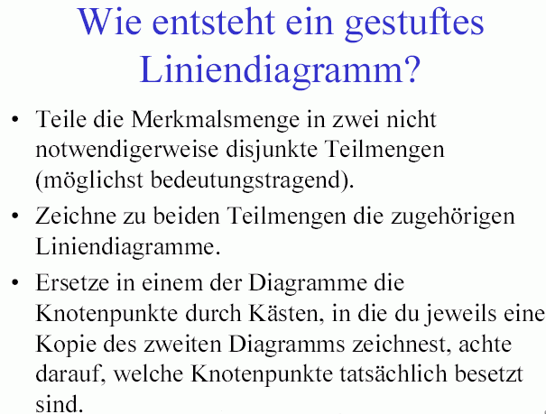

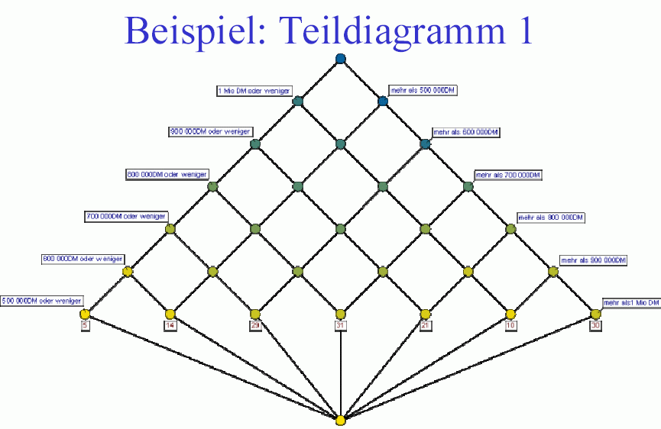

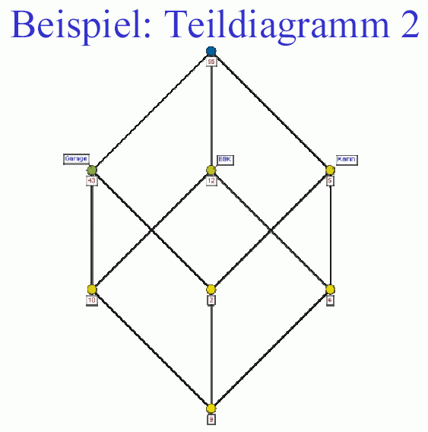

Beispiel / Ergebnis: gestuftes Liniendiagramm
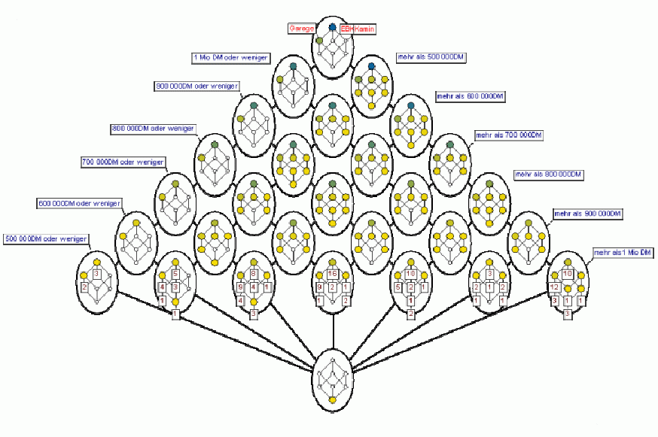

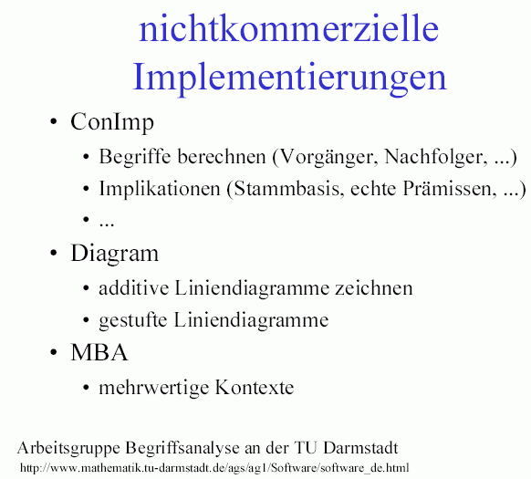 | 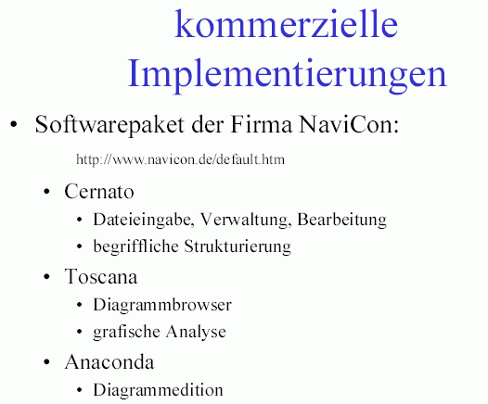

Struktur eines begriffsanalytischen Datensystems:

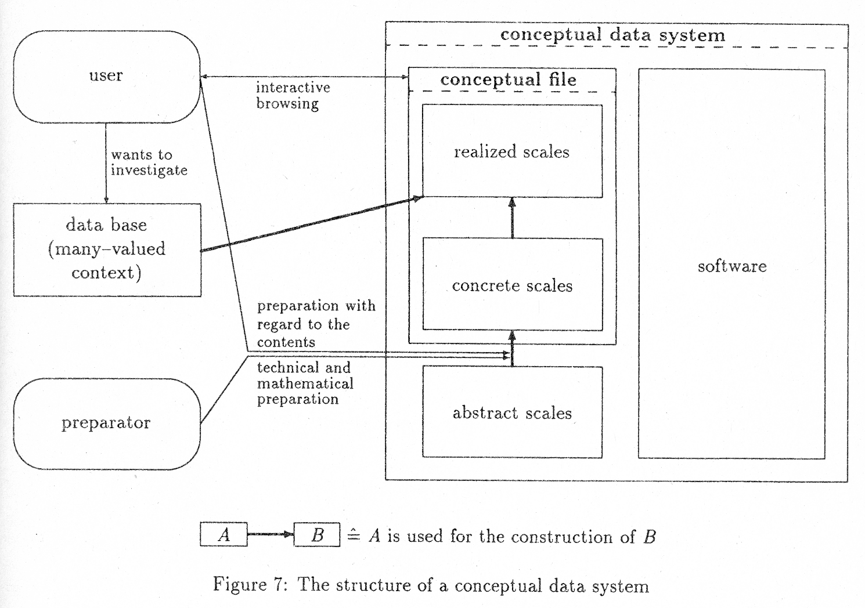
(aus Scheich et al. 1992)

Anwendungsbeispiele der formalen Begriffsanalyse:

Bestimmungsschlüssel

z.B. Pflanzen
Tiere
Bodentypen
Vegetationsgemeinschaften
Fehlertypen in technischen Systemen

Vorteile gegenüber herkömmlichen, regelbasierten top-down-Schlüsseln:
- Merkmale können in beliebiger Reihenfolge erhoben werden
- Einbeziehung von Vorwissen möglich
- jederzeit Überblick über alle möglichen Lösungen
- grafische Navigation im Liniendiagramm
Liniendiagramm eines Begriffsverbandes für forstliche Bewirtschaftungsformen:
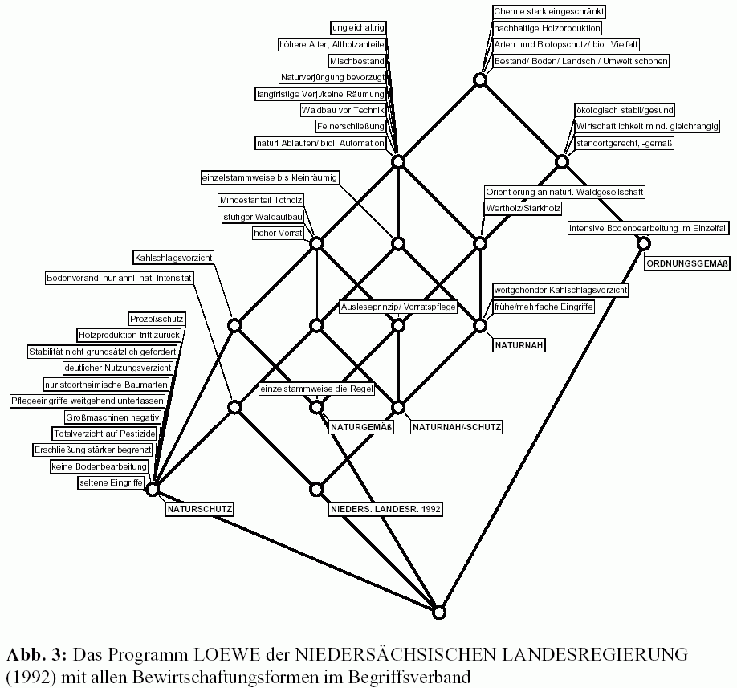
(Dissertation Hubert Roeder, München 1997)

- Entscheidungsunterstützung

z.B. bei Kauf eines technischen Geräts

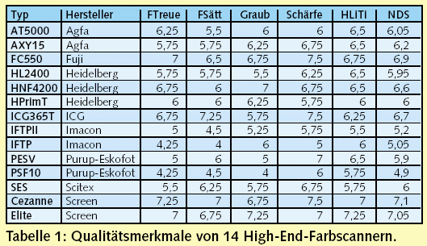
Begriffsverband dieses mehrwertigen Kontexts:

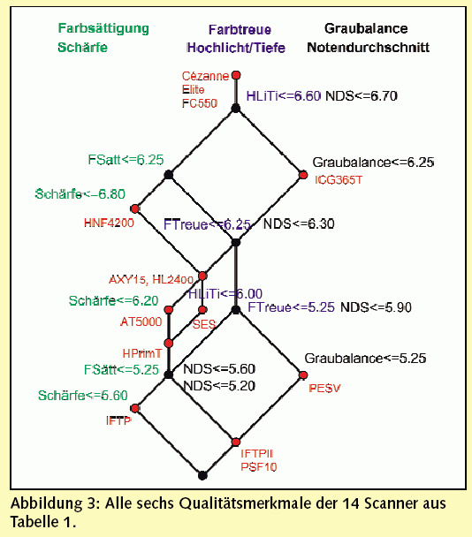
(K.-E. Wolff, Internetpublikation)

Vorteile:
- Übersichtlichkeit
- Rangordnungen inhärent in der Tabelle
- bei genügend flexiblem Begriffsanalysesystem auch Wechsel
der Skalen und Ausblenden einzelner Merkmale möglich

- Diagnose

Beispiel: Psychologische Tests an Magersucht-Patientinnen
(K.-E. Wolff)

Datenerhebungsblatt aus einem Test:

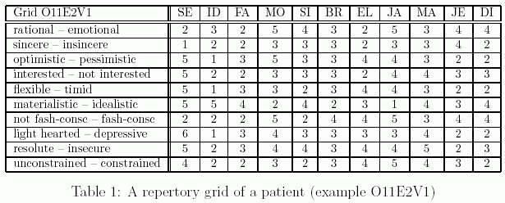
(SE = Selbsteinschätzung, ID = Selbstideal, FA = father usw.)

Verwandlung in einen einwertigen, skalierten Kontext:

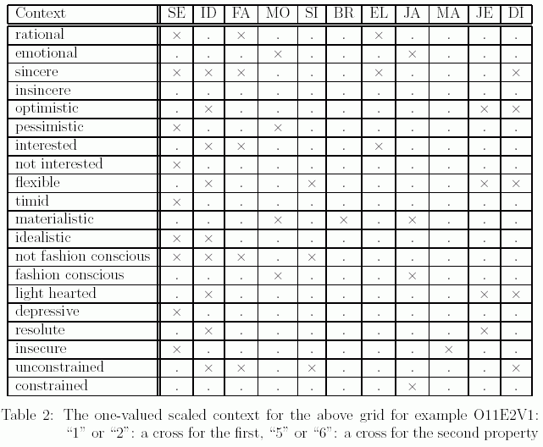
Liniendiagramm des entsprechenden Begriffsverbandes:
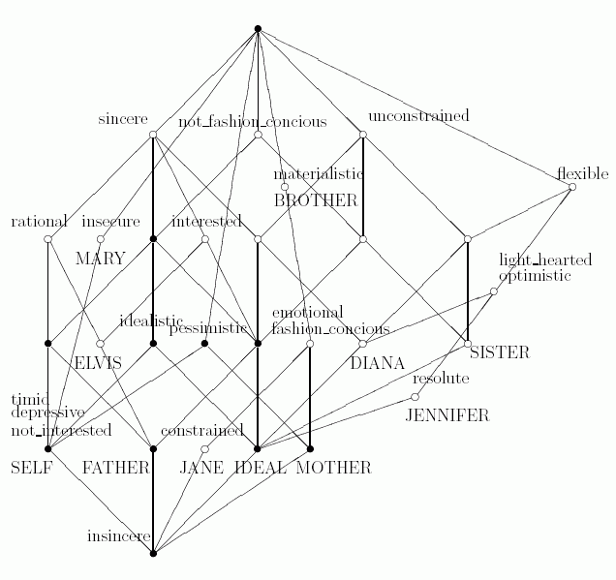

Einschränkung auf die ersten 4 Personen (Spalten) der Tabelle:

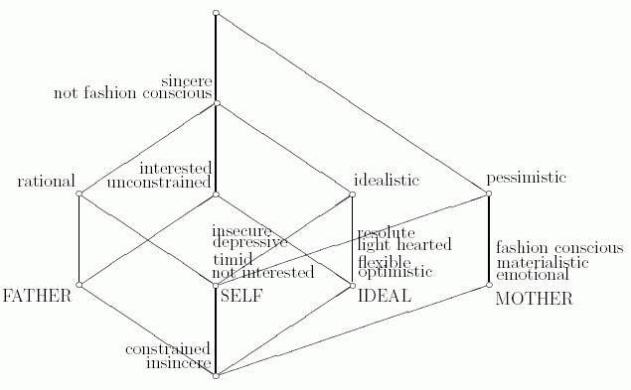 (Peter Burmeister)
Vergleich der Liniendiagramme verschiedener Patientinnen oder derselben Patientin zu verschiedenen Zeitpunkten der Therapie unterstützt "Hineinsehen" in die Daten
(besser als Tabelle)

"Timed context analysis":
Merkmalsbelegungen zu verschiedenen Zeitpunkten werden ins selbe Liniendiagramm aufgenommen (mit entspr. Labels für die Zeitpunkte)

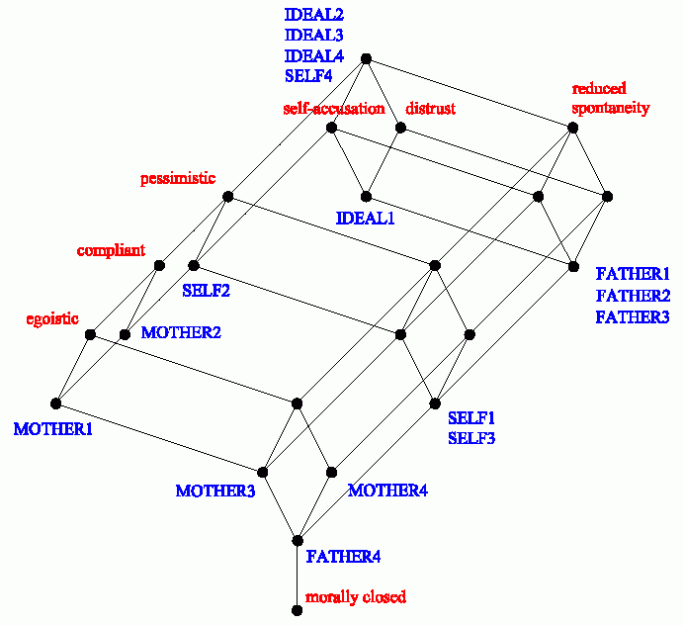
(K.-E. Wolff)

